哈尔滨工业大学 计算学部
2024年秋季学期《开源软件开发实践》
Lab 2：开源软件开发协作流程

姓名 | 学号 | 联系方式
贾睿 | 2022212017 | 19819672217

目 录

1 实验要求 I
2 实验内容1 发送pull request II
2.1 fork项目 II
2.2 git操作命令 II
2.3 代码修改 III
2.4 测试通过截图 VI
3 实验内容2 接受pull request VI
4 实验内容3 github辅助工具 VII
4.1 熟悉GoodFirstIssue工具 VII
4.2 安装并使用Hypercrx IX
4.3 利用OpenLeaderboard工具 X
5 小结 XI

实验要求
一、实验目标

- 了解和掌握基于代码托管平台的开源软件协作开发过程。
- 掌握基于 GitHub 的软件项目协作开发命令和方法。
- 熟悉几个 GitHub 中常用开源软件开发工具。本次实验由个人单独完成。

二、实验过程

- 实验内容 1：发送 pull request
  - 每位同学被指定一个编程题目，从指定链接获取题目和代码实现，在 GitHub 上 fork 题目仓库到个人账号。
  - Clone fork 后的仓库到本地，创建 fix 分支，在该分支上修改所分配题目代码中的所有错误，编写测试类。
  - 测试类命名规则为 “L 学号_X_Test.java”，X 为所分配题号，需使用单元测试技术，最开始给出测试用例设计的总体原则，各个测试方法前面给出方法的测试目的、用到的测试用例。
  - 测试通过无误后，提交到本地仓库并推送到 GitHub 上，向编程题目所在仓库提交 pull request，PR title 中注明修改的题目号，PR 描述最开始注明个人学号并给出修改思路。
- 实验内容 2：接受 pull request
  - 任选一位其他同学，相互 Fork 对方在实验内容 1 中建立的代码仓库（包含代码修改成功后的文件）。
  - 评审对方的程序代码和测试用例，对其中的文件进行修改（修改内容不强制要求：修改代码、添加注释、添加评论等均可），然后提交 PR。
  - 通过 PR 进行交流，检查无误后接受 PR。
- 实验内容 3：GitHub 辅助工具
  - 熟悉 https://goodfirstissue.dev 网站的使用。
  - 熟悉 https://open-leaderboard.x-lab.info/。
  - 阅读三篇文章：活跃度指标（http://blog.frankzhao.cn/how_to_measure_open_source_1/）、影响力指标（http://blog.frankzhao.cn/how_to_measure_open_source_2/）、价值流网络（http://blog.frankzhao.cn/how_to_measure_open_source_3/）。
  - 安装并使用 https://github.com/hypertrons/hypertrons-crx。

实验内容1 发送pull request

fork项目
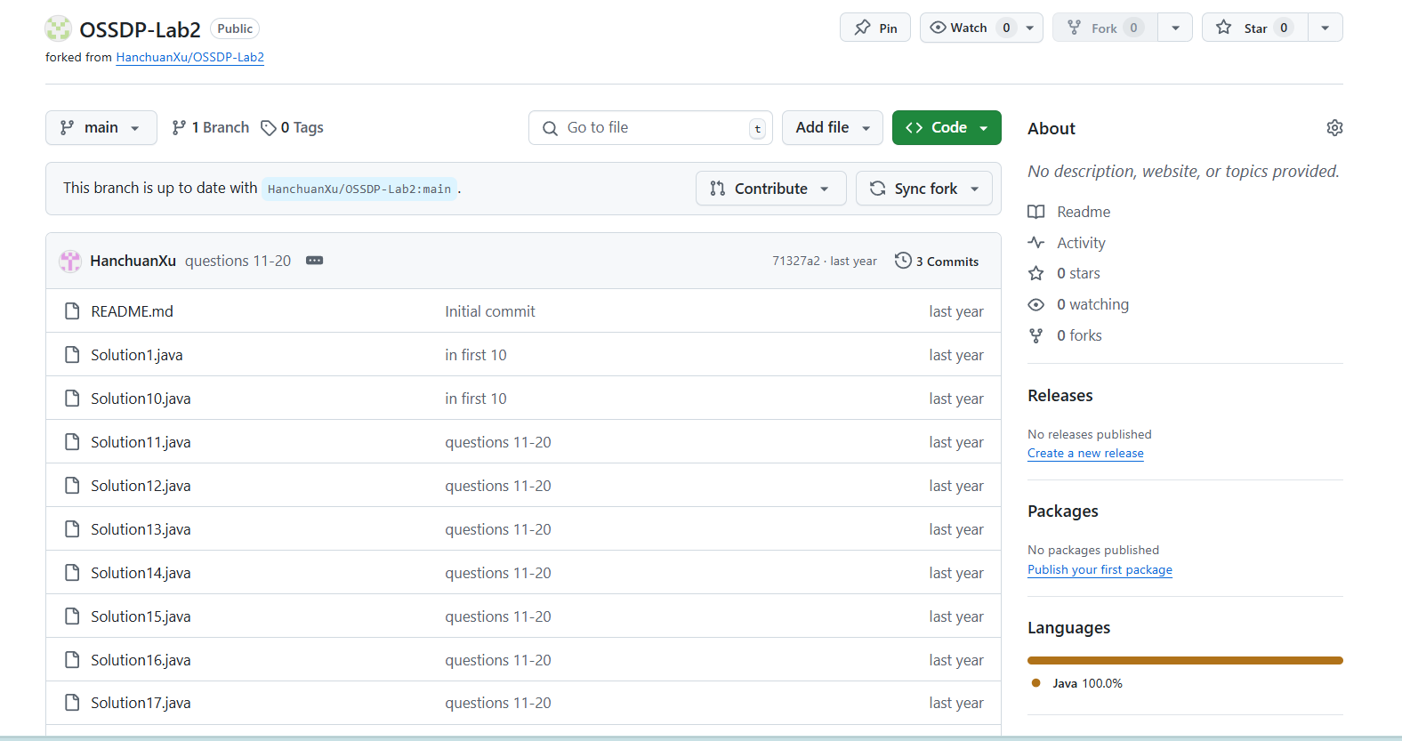

git操作命令
2.1clone : git clone https://github.com/Jerryjiarui123456/OSSDP-Lab2.git
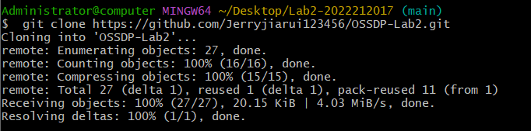
2.2提交修改后的代码文件：
1.git checkout -b fix
2. git add .
3. git commit -m "修复了题目代码中的错误"
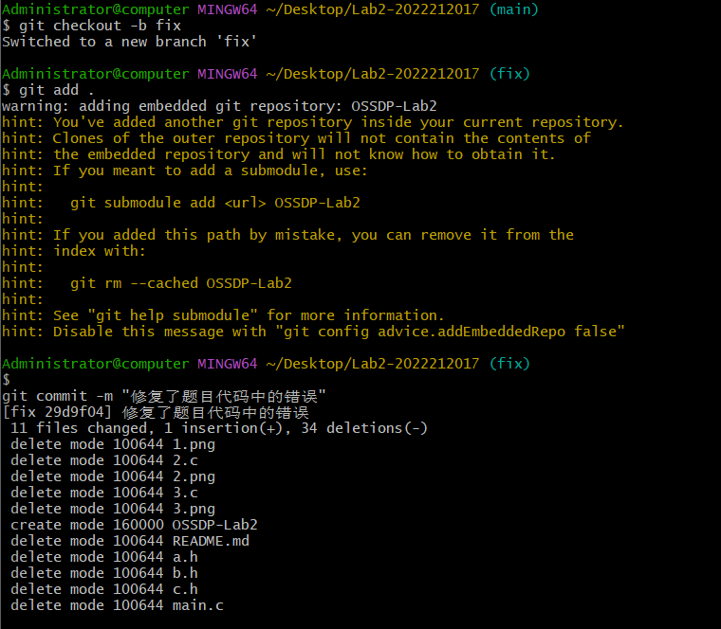
2.3远程推送： git push origin fix
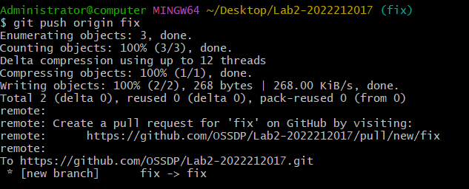

代码修改
- import java.util.*;
- import org.junit.Test;
- import static org.junit.Assert.*;

- class Solution {
- public String largestNumber(int[] nums) {
- int n = nums.length;
- // 转换成包装类型，以便传入 Comparator 对象（此处为 lambda 表达式）
- Integer[] numsArr = new Integer[n];
- for (int i = 0; i < n; i++) {
- numsArr[i] = nums[i];
- }

- Arrays.sort(numsArr, (x, y) -> {
- long sx = 10, sy = 10;
- while (sx <= x) {
- sx *= 10;
- }
- while (sy <= y) {
- sy *= 10;
- }
- return (int) (-sy * x - y + sx * y + x);
- });

- if (numsArr[0] == 0) {
- return "0";
- }
- StringBuilder ret = new StringBuilder();
- for (int num : numsArr) {
- ret.append(num);
- }
- return ret.toString();
- }

- public int add(int a, int b) {
- return a + b;
- }
- }

- public class Lab2_16_Test {
- // 测试类命名规则：L学号_X_Test.java，其中X为所分配题号

- // 使用单元测试技术

- // 测试类最开始要给出测试用例设计的总体原则，如等价类划分原则等
- // 等价类划分原则：将输入数据划分为若干个等价类，每个等价类中的任意值对于被测试的程序来说都是等价的。
- // 例如，对于整数除法函数，我们可以将输入划分为正数、负数、零和非数字等等价类。

- @Test
- public void testAddPositiveNumbers() {
- // 测试目的：验证两个正数相加的结果是否正确
- // 测试用例：(2, 3) -> 5
- assertEquals(5, add(2, 3));
- }

- @Test
- public void testAddNegativeNumbers() {
- // 测试目的：验证两个负数相加的结果是否正确
- // 测试用例：(-2, -3) -> -5
- assertEquals(-5, add(-2, -3));
- }

- @Test
- public void testAddZero() {
- // 测试目的：验证0与其他数相加的结果是否正确
- // 测试用例：(0, 3) -> 3, (3, 0) -> 3, (0, 0) -> 0
- assertEquals(3, add(0, 3));
- assertEquals(3, add(3, 0));
- assertEquals(0, add(0, 0));
- }

- // 其他测试方法...

- // 被测试的方法（示例）
- public int add(int a, int b) {
- return a + b;
- }

- @Test
- public void testLargestNumber() {
- Solution solution = new Solution();
- assertEquals("534", solution.largestNumber(new int[]{50, 34, 9, 5}));
- assertEquals("0", solution.largestNumber(new int[]{0, 0}));
- assertEquals("210", solution.largestNumber(new int[]{10, 2}));
- }
- }

2.4 测试通过截图
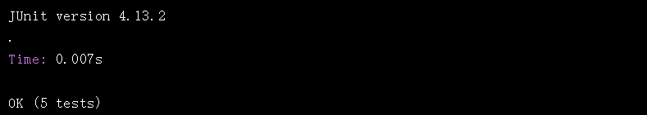

实验内容2 接受pull request
在github上向编程题目所在仓库提交pull request
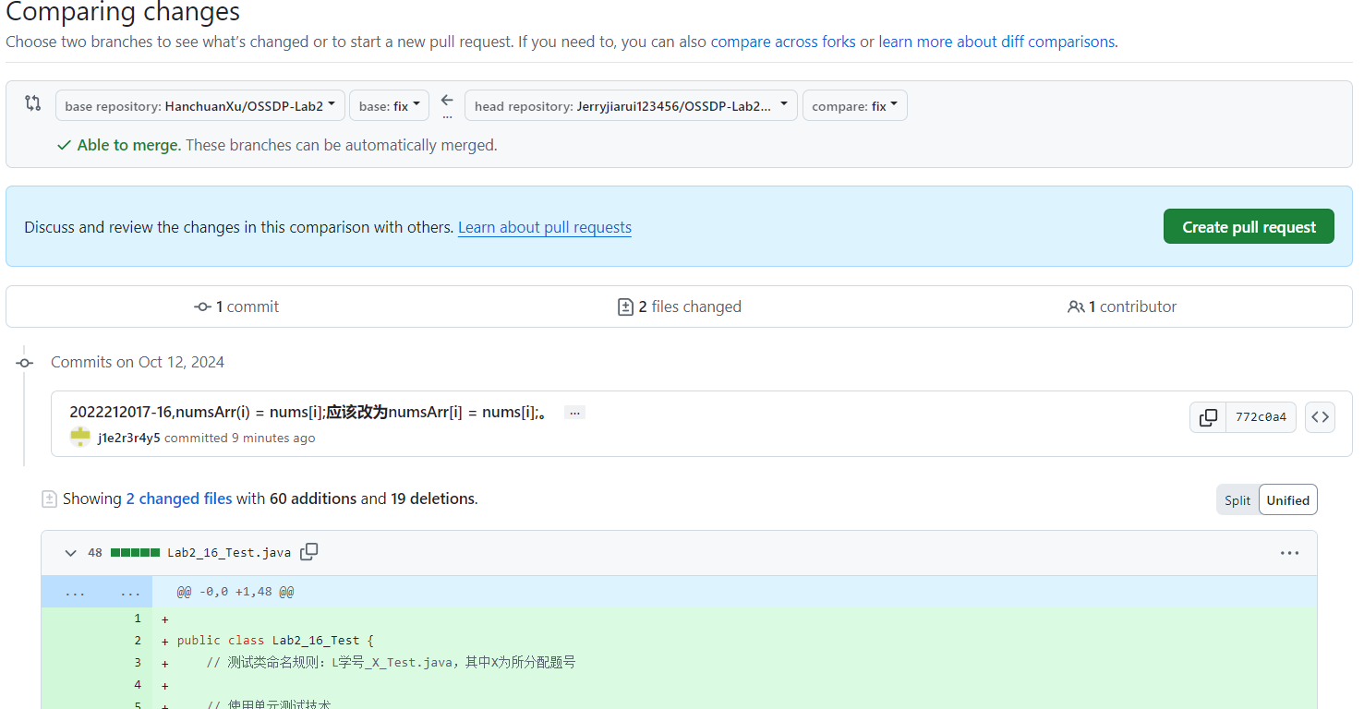
相互fork对方在实验内容2中建立的新仓库。
评审对方的程序代码和测试用例，对其中的文件进行修改，然后提交PR
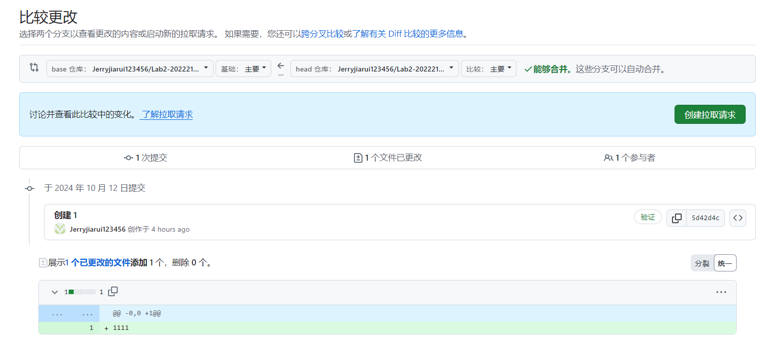
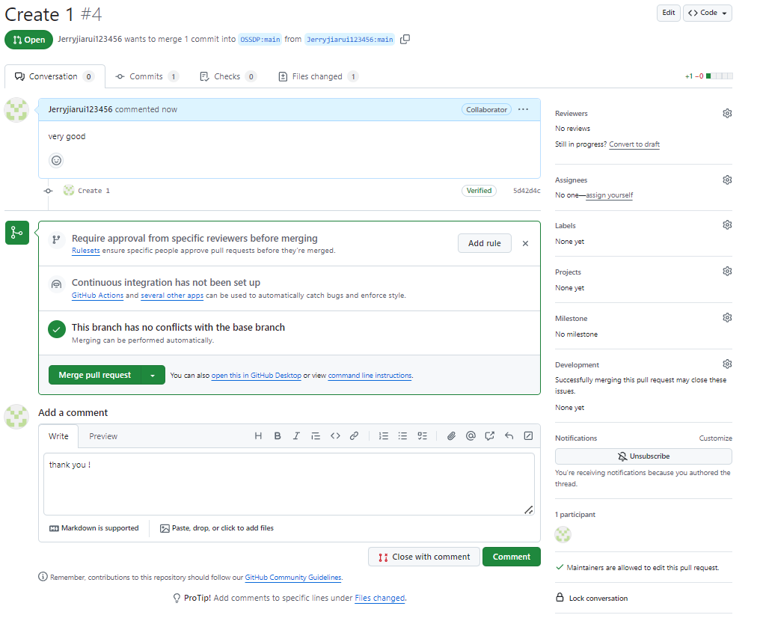

实验内容3 github辅助工具

熟悉GoodFirstIssue工具
要使自己的开源项目被 “Good First Issue” 网站收录，可以按照以下步骤进行：

一、了解 “Good First Issue” 网站的目的和作用

“Good First Issue” 网站旨在帮助新开发者找到适合他们参与的开源项目的入门问题。它为那些想要为开源项目做贡献但不知道从哪里开始的人提供了一个很好的资源。通过被该网站收录，你的开源项目可以吸引更多的新贡献者，促进项目的发展。

二、准备项目以符合收录要求

- 明确标记 “good first issue”：
  - 在你的开源项目的问题跟踪系统（如 GitHub 的 Issues）中，明确标记出一些适合新开发者的入门问题，并使用 “good first issue” 标签或类似的标识。这些问题应该相对容易解决，不需要太多的专业知识或经验。
  - 确保问题描述清晰、详细，包括问题的背景、预期的解决方案和可能的参考资料。
- 提供良好的项目文档：
  - 编写详细、易于理解的项目文档，包括项目的介绍、安装指南、开发流程、贡献指南等。良好的文档可以帮助新开发者快速了解项目，降低他们参与的门槛。
  - 在贡献指南中，可以明确提到如何找到和解决 “good first issue”，以及如何与项目团队进行沟通和协作。

三、提交项目到 “Good First Issue” 网站

- 访问 “Good First Issue” 网站：
  - 打开 “https://goodfirstissue.dev” 网站，了解该网站的提交方式和要求。
- 提交项目信息：
  - 通常，你需要提供项目的名称、描述、链接（如 GitHub 仓库链接）以及一些关于项目的标签和分类信息。
  - 在描述中，可以强调项目的特点、目标和为什么它适合新开发者参与。
  - 确保提供的链接是有效的，并且可以直接访问到项目的问题跟踪系统和文档。
- 等待审核和收录：
  - 提交项目后，网站管理员可能会对项目进行审核，以确保它符合收录要求。审核过程可能需要一些时间，所以需要耐心等待。
  - 如果你的项目被收录，它将出现在 “Good First Issue” 网站的项目列表中，供新开发者浏览和选择。

四、维护项目以保持收录状态

- 持续更新项目：
  - 保持项目的活跃和更新，及时解决问题和合并贡献。一个活跃的项目更容易吸引新开发者，并保持在 “Good First Issue” 网站的收录状态。
  - 定期检查和更新项目的 “good first issue”，确保它们仍然适合新开发者参与。
- 与贡献者互动：
  - 积极与贡献者互动，回答他们的问题，提供指导和反馈。良好的互动可以提高贡献者的满意度，促进项目的发展。
  - 感谢贡献者的努力，并在项目的文档和贡献列表中给予他们适当的认可。

安装并使用Hypercrx
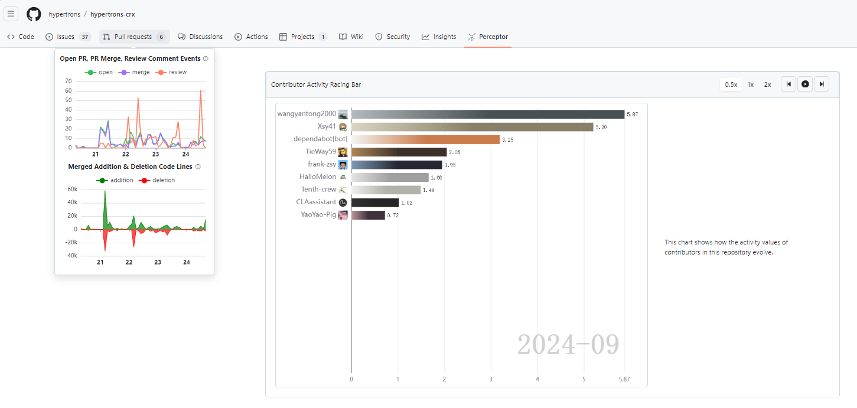
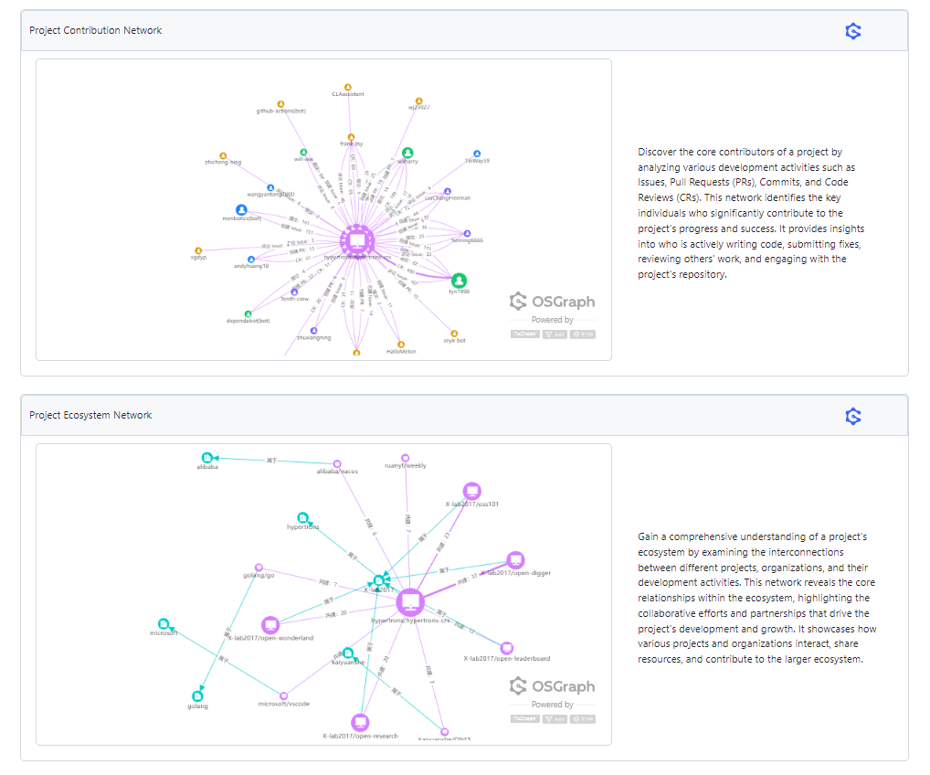

利用OpenLeaderboard工具
一、开源项目活跃度
- 含义：基于 GitHub 行为数据的加权统计算法衡量开源项目的活跃情况，反映了开发者在项目中的积极程度和项目整体的动态。
- 计算原理：
  - 开发者活跃度通过计算五种行为事件（Issue 评论、发起 Issue、发起 PR、PR 上的代码 review 评论、PR 合入）的发生次数，并根据不同行为事件赋予相应的加权比例（默认 1 - 5 分）来确定。
  - 项目活跃度则是所有开发者活跃度的开方和，综合考量了项目中各个开发者的贡献，使得活跃度的计算更加全面和客观。

二、开源项目影响力指标
- 含义：基于全域开发者协作网络评估项目影响力，分析开源生态中项目的协作关联程度。
- 计算原理：
  - 构建开源协作网络，依据开发者在不同项目上的活跃程度来判断项目之间的协作关联度。如果有开发者同时在两个项目上非常活跃，那么这两个项目就存在较高的协作关联度。
  - 开发者对两个项目协作关联度的贡献使用调和平均的计算方法。
  - 利用 PageRank 算法计算每个项目的协作影响力，体现了项目之间的相互影响和在整个开源生态中的地位。

三、开源项目价值流网络
- 含义：从社会价值角度分析开源软件，构建从生产端到消费端的模型，衡量软件和开发者的价值。
- 计算原理：
  - 简单示例中，包含开发者和项目两种节点。开发者和项目具有各自的价值，开发者之间有关注关系，项目之间有依赖关系。除开发者对项目的活跃度外，还引入关注度概念。价值流动包括开发者的价值通过活跃度、项目关注度和对其他开发者关注关系向外流动，项目的价值通过活跃度和依赖关系向外流动。
  - 复杂的开源生态价值流网络中，包含软件、公司、基金会、投资机构、用户等实体，价值流动更为复杂。开发者的活跃和用户对软件的使用是价值来源，投资机构的投资、公司的雇佣关系和对基金会的赞助关系等注入外部影响价值，其他价值在网络内部按关系流动。

四、OpenRank 的计算原理
- 数据收集与预处理：
  - 从多个渠道收集相关数据，如用户行为数据、内容特征数据等。
  - 对数据进行预处理，去除噪声数据、标准化数据格式，确保数据质量和可用性。
- 特征提取：
  - 从预处理后的数据中提取关键特征，包括内容质量特征（文本准确性、完整性、专业性等）、用户行为特征（点击率、浏览时长、分享次数等）、社交网络特征（点赞数、评论数、转发数等）。
- 权重分配：
  - 为不同特征分配相应权重，可基于经验、数据分析或机器学习算法。重要特征赋予较高权重，以体现其在排序中的重要性。
- 计算得分：
  - 根据特征和权重，使用特定计算公式计算每个对象的得分。常见方法有线性加权求和、机器学习算法等。例如，线性加权求和将各个特征的值乘以相应权重后相加得到最终得分。
- 排序输出：
  - 根据计算得到的得分对对象进行排序，得分高的对象排在前面，得分低的对象排在后面，输出排序结果供用户查看或进行进一步分析决策。

小结
一、对本次实验过程和结果的思考

- 本次实验通过实际操作发送和接受 pull request，深入了解了开源软件开发协作流程中的关键环节。在这个过程中，不仅熟悉了 Git 操作命令，还学会了如何对代码进行修改和测试，以及如何与其他开发者进行协作。
- 对于 GitHub 辅助工具的探索，如 GoodFirstIssue 工具、Hypercrx 和 OpenLeaderboard 工具，让我们认识到开源社区中存在着丰富的资源和工具，可以帮助开发者更好地参与开源项目，提高项目的活跃度和影响力。
- 开源项目的活跃度、影响力指标和价值流网络的计算原理，为我们提供了一种量化评估开源项目的方法。这有助于我们更好地理解开源项目的价值和发展趋势，同时也为我们在参与开源项目时提供了参考。

二、对本次实验的收获
- 技术方面，掌握了 Git 的基本操作命令，包括 clone、add、commit、push 等，以及如何使用单元测试技术对代码进行测试。同时，了解了一些开源项目辅助工具的使用方法，为今后参与开源项目打下了坚实的基础。
- 协作方面，通过发送和接受 pull request，体验了开源软件开发中的协作流程，学会了如何与其他开发者进行有效的沟通和协作。这对于提高团队合作能力和项目开发效率具有重要意义。
- 认知方面，深入了解了开源项目的活跃度、影响力指标和价值流网络的计算原理，对开源生态系统有了更全面的认识。这将有助于我们在未来更好地选择和参与有价值的开源项目。

三、对本次实验的建议

- 对于 GitHub 辅助工具的介绍可以更加详细，包括一些实际的使用场景和案例，以便学生更好地掌握这些工具的使用方法。

